黑龙江大学
实 验 报 告

课程名称 | 数值分析
实验项目名称 | 曲线拟合的最小二乘法
实验时间  （日期及节次） | 2024年6月14日星期五第5-6节
专业 | 软件工程 |  | 学生所在学院 |  | 软件学院
年级 | 2022级 |  | 学号 |  | 20225958
姓名 | 李嘉富 |  | 指导教师 |  | 战扬
实验室名称 | 4号楼-【413】计算机1机房分室
实验成绩 | 预习情况 | 操作技术 | 实验报告 | 附加：综合创新能力 |  | 实验  综合成绩
教师签字

黑龙江大学教务处

实验目的
为了掌握数值分析的基本思想、原理和方法，要注意数值分析的处理技巧与计算机实现的结合，需将各种数值方法设计成算法，并编制好程序，拿到计算机上实现，最后得到可行性的验证。
利用曲线拟合的线性最小二乘法求被逼近函数f(x)在点x=55处的近似值，并画出实验数据和直线。

二、实验内容
相关知识：已知C[a,b]中函数f(x)的一组实验数据（x_{i},y_{i}）（i=0,1,…,m），其中y_{i}=f(x_{i})。设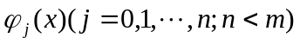是C[a,b]上线性无关函数族。在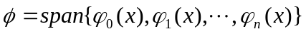中找函数f(x) 曲线拟合的最小二乘解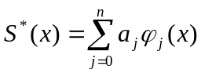，其法方程（组）为：
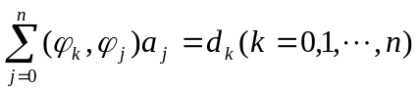
其中，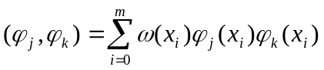
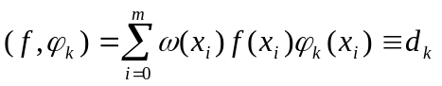 k=0,1,…,n
特别是，求函数f(x) 曲线拟合的线性最小二乘解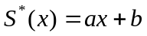的计算公式为：
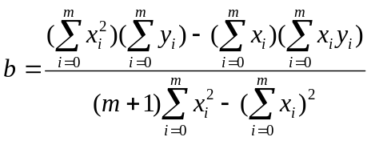
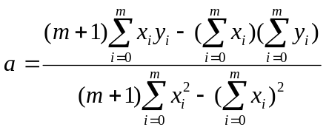
数据结构：两个一维数组或一个二维数组
算法设计：（略）
编写代码：（略）
实验用例： 已知函数y=f(x)的一张表：
x | 0 | 10 | 20 | 30 | 40 | 50 | 60 | 70 | 80 | 90
y | 68 | 67.1 | 66.4 | 65.6 | 64.6 | 61.8 | 61.0 | 60.8 | 60.4 | 60
试验要求：利用曲线拟合的线性最小二乘法求被逼近函数f(x)在点x=55处的近似值，并画出实验数据和直线。

三、实验步骤及实验结果
实验步骤：
首先，收集实验所需的数据，并确保数据集的质量和完整性。这些数据可以是实验测量得到的数值，或者从其他来源获得的离散数据点。
根据数据的特性和问题的需求，选择适当的数学模型来拟合数据。这可能涉及选择线性模型、多项式模型、指数模型等，取决于数据的性质和拟合的复杂度。
设定最小二乘问题：将拟合问题转化为最小化残差平方和的问题。残差是指模型预测值与实际观测值之间的差异，通过最小二乘法可以找到使得这些差异最小化的最佳模型参数。
根据选择的拟合模型，构建设计矩阵。设计矩阵将包含输入数据点的各种幂次、指数项或其他适当的特征。
使用数值计算方法，求解最小二乘问题，得到模型的最优参数估计。这些参数估计将使得拟合模型在整个数据集上的残差平方和最小化。
实验结果：
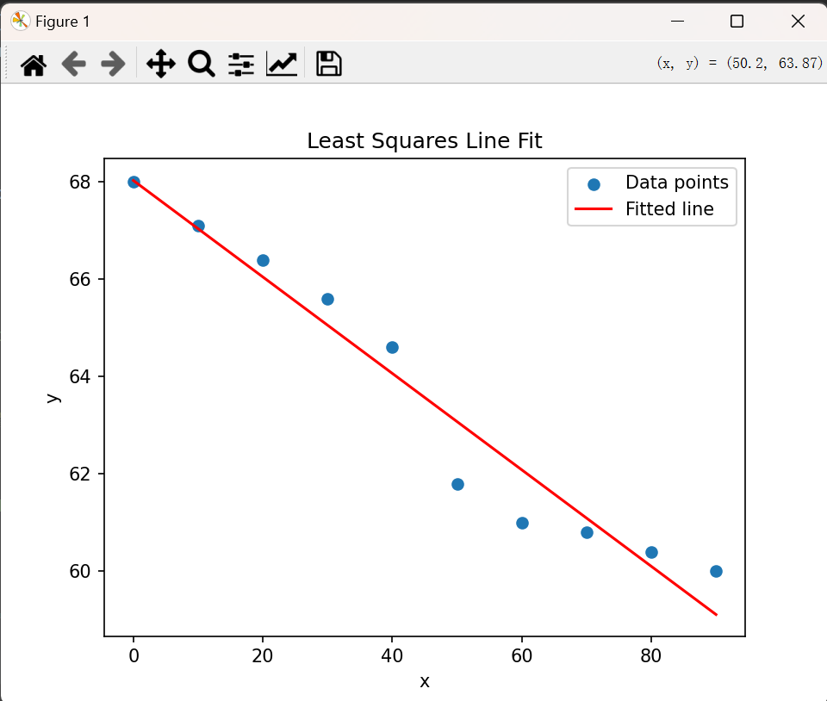

- 实验总结与心得
最小二乘法在各种领域和问题中广泛适用，因其简单性和灵活性，能够拟合不同类型的数据和模型。
最小二乘法能够提供参数的最优估计，并且通过残差分析和统计检验来评估拟合结果的质量和可靠性。
实际应用中，数据的质量和预处理对最小二乘法的拟合结果有重要影响。需要特别注意处理数据中的异常值和噪声，以避免对模型估计产生不良影响。
选择适当的拟合模型是成功应用最小二乘法的关键。模型过于简单可能导致欠拟合，而过于复杂则可能导致过拟合。
最小二乘法作为一种强大的拟合工具，不仅在科学研究中有广泛应用，也在工程和经济学等领域中发挥重要作用。通过实验和应用，可以更好地理解其原理和适用性，从而有效地解决实际问题中的拟合需求。

